Česká společnost aktuárů
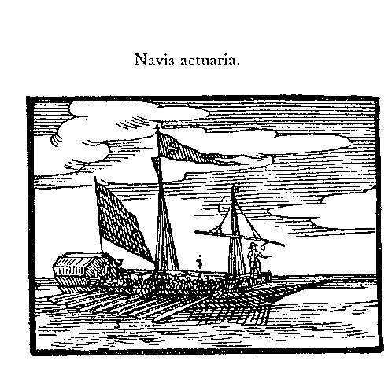
Na poříčním právu 1, 128 01 Praha 2

Milé aktuárky a milí aktuáři,
dovolujeme si Vás pozvat na
členskou schůzi,

která se koná v úterý dne 14. října 2003 v 16.15 hod. v konferenčním sále v budově KPMG, Praha 8, Pobřežní 1a.

Členská schůze bude zaměřena na
test postačitelnosti technických rezerv životních pojištění.

Program:
- Zprávy o činnosti
- Prezentace Odborné směrnice ČSpA č.3
- Diskuse k odborné směrnici
- Různé

Těšíme se na Vaši účast.

Za výbor ČSpA
Jiří Fialka
předseda společnosti

